南投縣豐丘國民小學學校願景及教育目標
項目 | 內容說明
學校願景 | 依照教育宗旨，遵行教育目標，配合縣政教育方針，推展校務，使學生成為二十一世紀的好國民。  健康 快樂 成長  健康--營造一個優質的人文教育環境  快樂--讓學生高興的、有效的「學」  成長--使教師快樂的、有尊嚴的「教」  許學生一個未來，為孩子找到一個人生方向；  讓我們成為孩子生命中的貴人。
教育目標 | 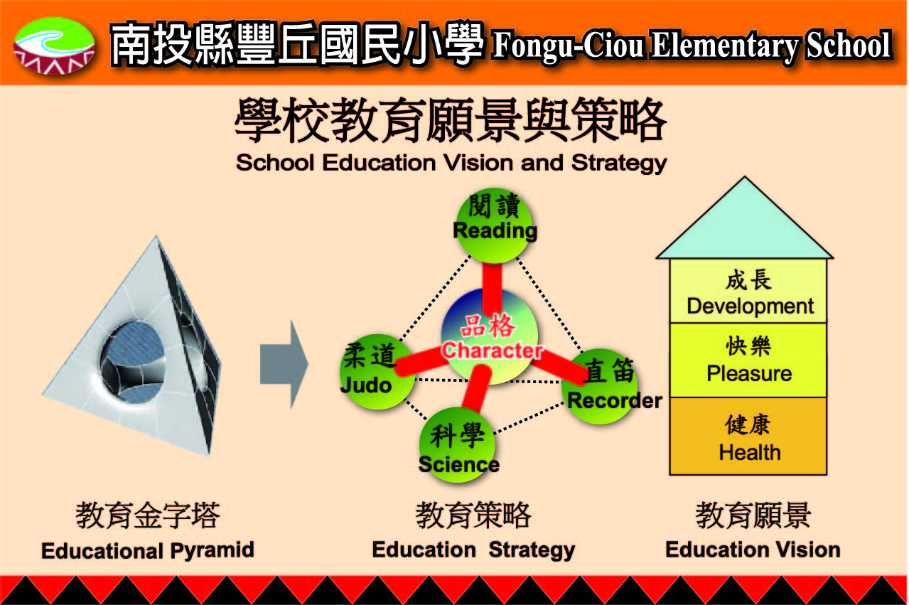  品格：治學知本、有禮好學、友善愛豐丘  閱讀：豐富藏書、每日晨讀、開啟新視野  柔道：普及教學、以柔克剛、健身又自信  直笛：專業師資、配發直笛、樂音滿校園  科學：探索自然、科學展覽、求知無落差

